# Benutzerschnittstellen

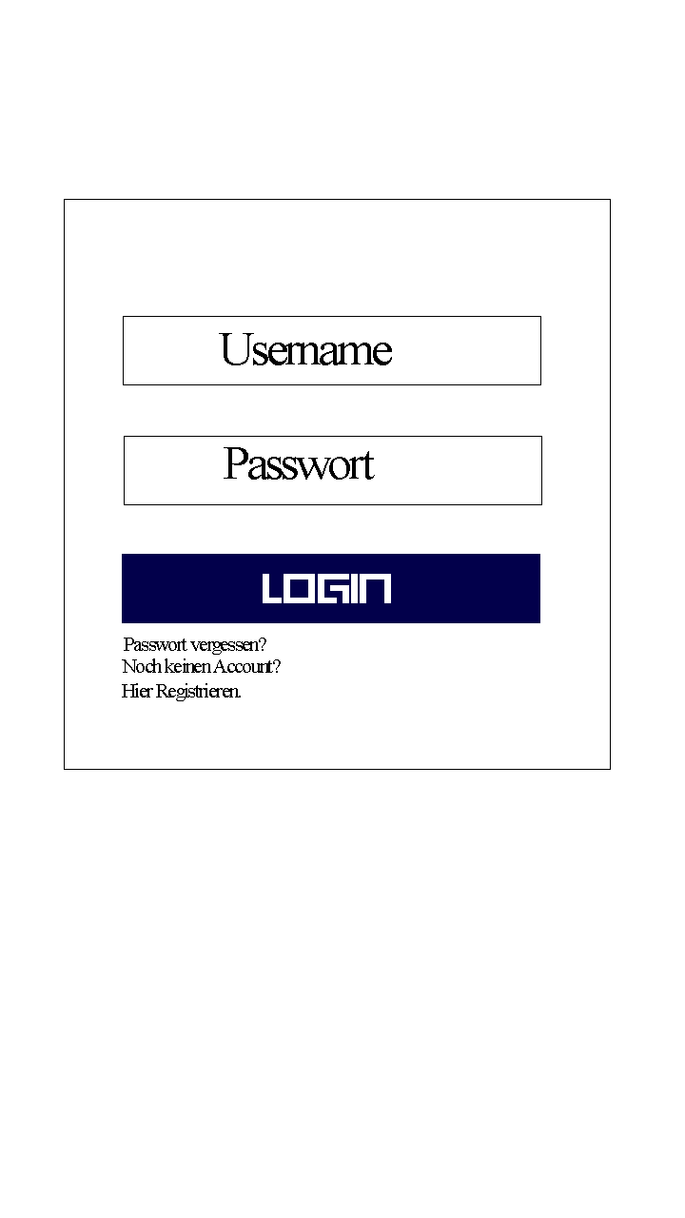

Der Login Bereich

Username: Hier kann man seinen Benutzernamen eingeben(Textfeld)

Passwort: Hier gibt man sein Passwort ein(textfeld)

Login: Wenn man sich mit vorhandenen Username und dazugehörigem Passwort anmeldet gelangt man in das Hauptmenü.

Auch hat man hier die möglichkeit sich sein Passwort an seine E-Mail schicken zu lassen(Passwort vergessen?) und sich zu registrieren(Noch keinen Account? Hier Registrieren).

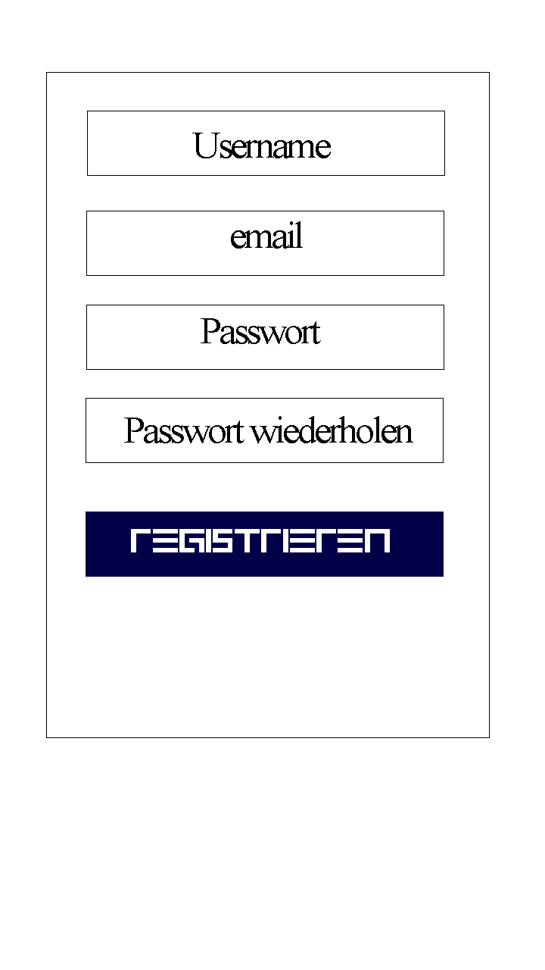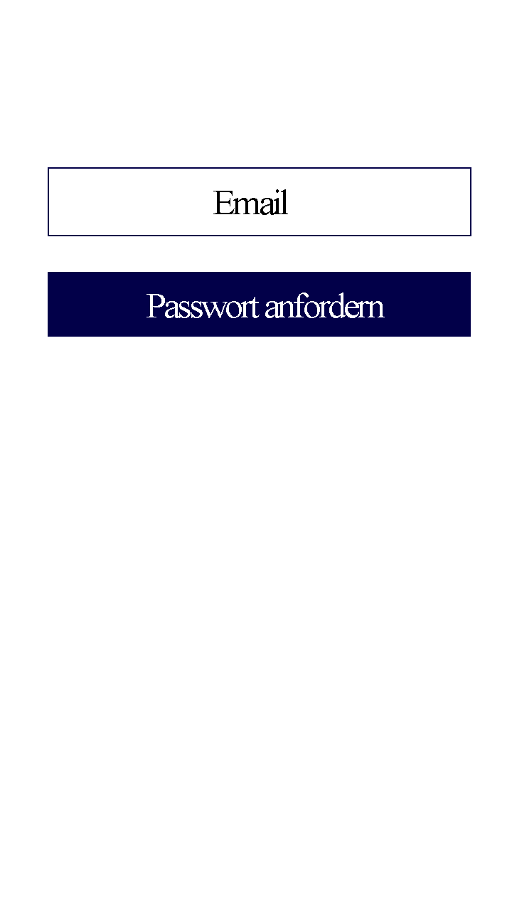Passwort vergessen? Noch keinen Account? Hier Registrieren

Email: Hier muss man die Email angeben Username: (textfeld)

mit welcher man sich angemeldet hat. Email: (textfeld)

Passwort anfordern: Hat man die richtige Email Passwort/Passwort wdh.: (textfeld)

angegeben wird das Passwort an die email Registrieren: Hat man alle angaben

gesendet. ordnungsgemäß gemacht, wird der Account

angelegt.

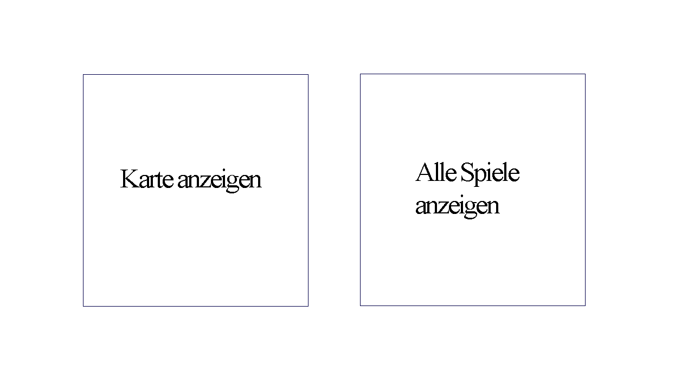Das Hauptmenü

Karte anzeigen: Von hier aus gelangt man zu der Live Map

Alle Spiele anzeigen: Von hier aus gelangt man zu den Freigeschalteten Minispielen

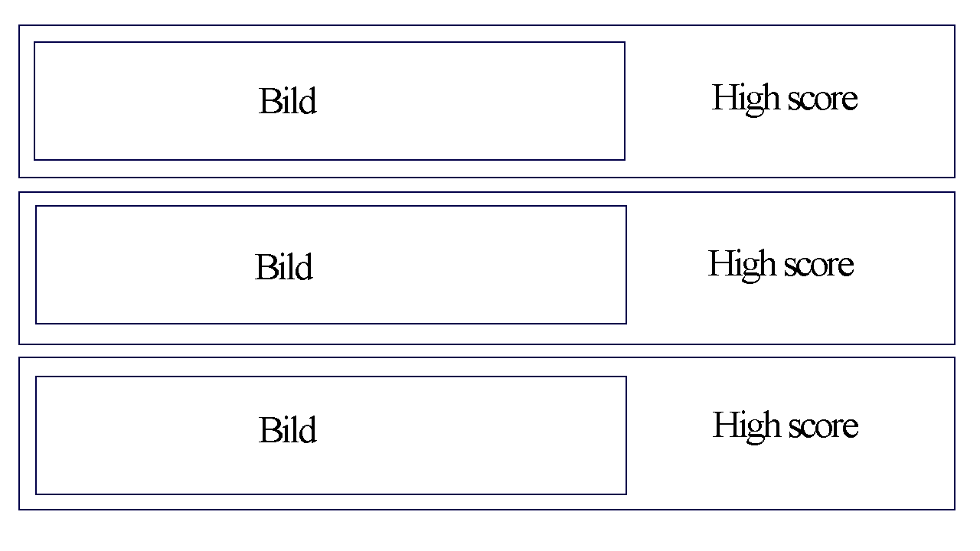Das Spielmenü

Hier werden die Freigeschalteten Spiele mit zugehörigem High Score angezeigt.

Wenn man auf ein Spiel klickt startet es.

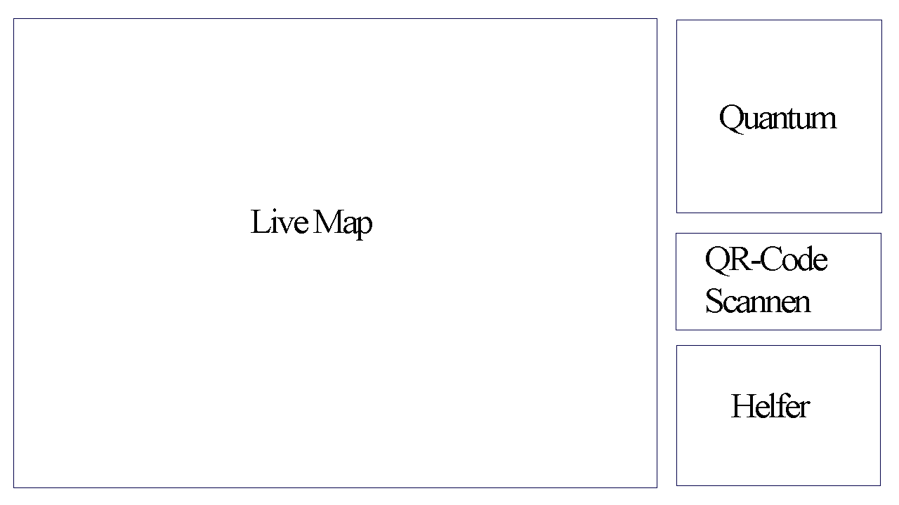Die Karte

Die Live Map zeigt die Aktuelle Position vom Spieler und dem nächsten nächsten Spieler.

Quantum: Der Quantum gibt einem eine Hilfestellung zu den jeweiligen Caches.

QR-Code Scannen: Von hier aus gelangt man zum QR-Code Scanner.

Helfer: Der Helfer wird später

Freigeschaltet.

Er bietet zusätzliche

Hilfe zu den Minispielen.

QR-Code Scanner

Scannen: Startet den QR-Code Scan**.**

Man muss den Kamera bereich auf den QR-Code gerichtet halten.

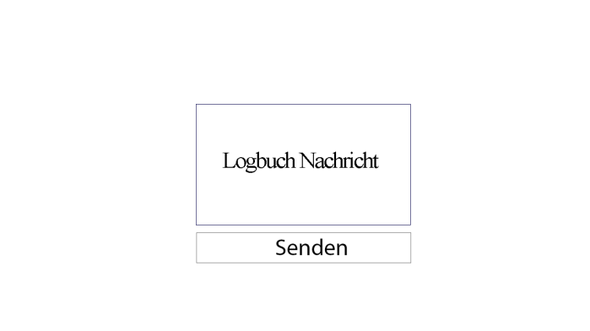

Die Logbuch Nachricht wird einem nach einem erfolgreichen Scan angezeigt.

Anschließend kann man die Logbuch Nachricht senden.

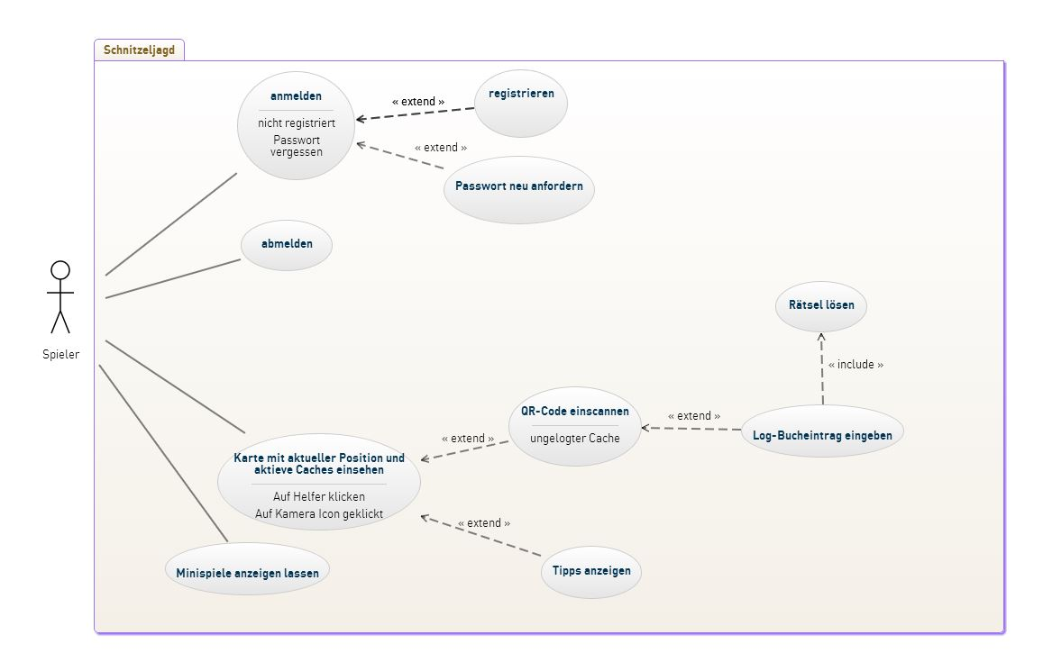

Use-Case Diagramm zum Hauptprogramm, zeigt die Schnittstellen der einzelnen Oberflächen.